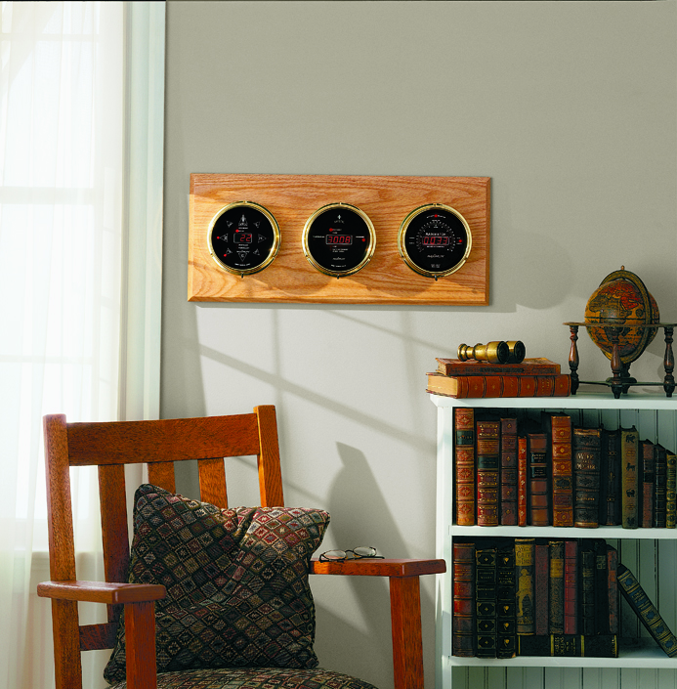

*OWO*

VIDEO

Na

96

- BUDE